Arquivo: 6_evidencia_implantacao_bd.docx

Descrição: Documento contendo o acesso ao SGBDR utilizado pelo grupo e a execução dos comandos utilizados para criar este projeto de banco de dados.

Participantes do Grupo:

* Patricia Demitroff
* Daniel Severo
* Eric Matsumoto
* Pedro Mire

## Script de Origem para Geração do Banco de Dados

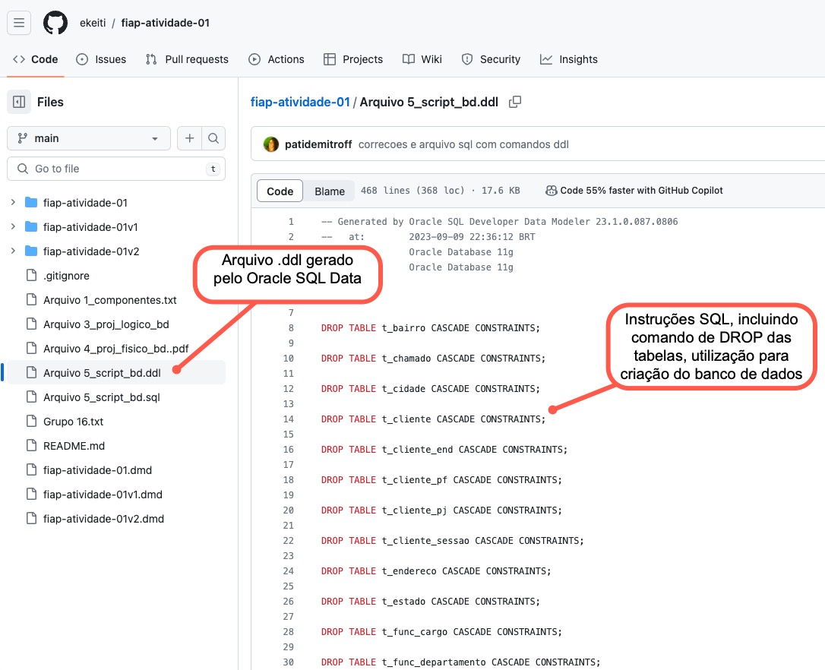

**Descrição**: A tela acima apresenta o script utilizado para criação do banco de dados no SGBD Oracle.

Foi utilizado um repositório git para o projeto/grupo, ao qual estava diretamente conectado ao Oracle SQL Data Modeler.

O script foi gerado à partir do modelo físico gerado à partir do modelo funcional

No script, foram adicionados os comandos DROP TABLE, conforme instrução do trabalho.

Login na aplicação Oracle SQL Developer

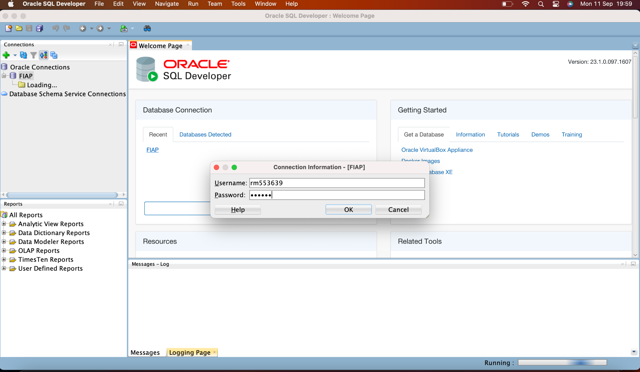

**Descrição**: A tela acima apresenta a tela do Oracle SQL Developer e login no banco de dados disponibilizado da FIAP

Foram informadas as credenciais de usuário com matrícula RM da FIAP

Criação do Banco de Dados - Parte I

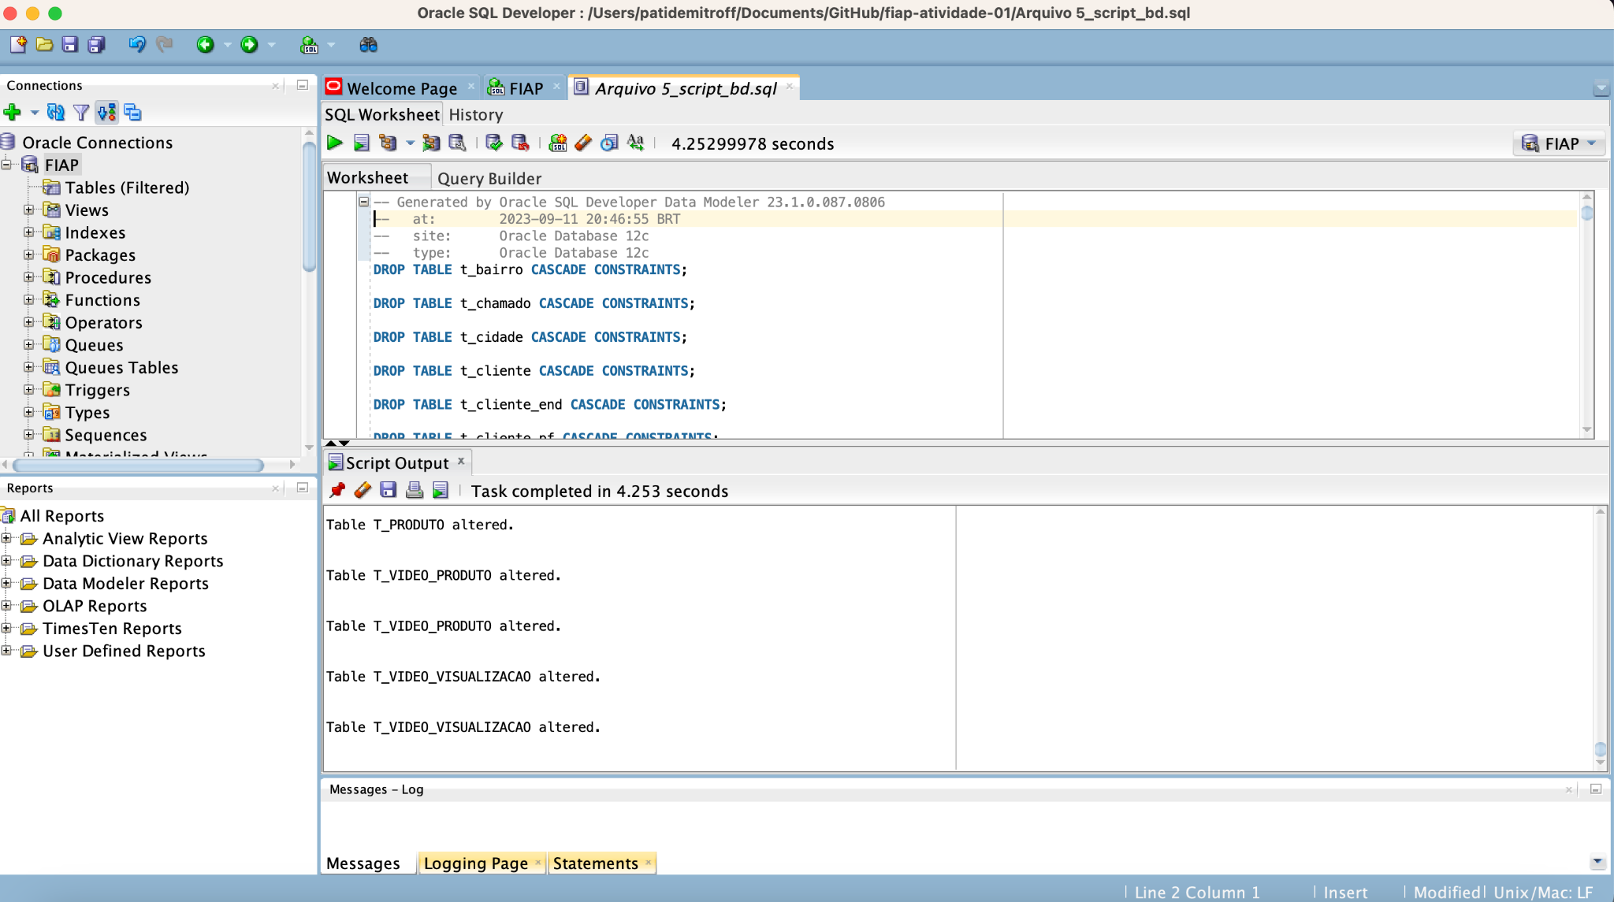

**Descrição**: A tela acima apresenta a tela do Oracle SQL Developer já com script de criação do banco de dados no formato DDL, capturado do repositório GIT gerado pelo Oracle SQL Data Modeler

O **primeiro** resultado de Script Output já é exibido na captura de tela acima

Criação do Banco de Dados - Parte II

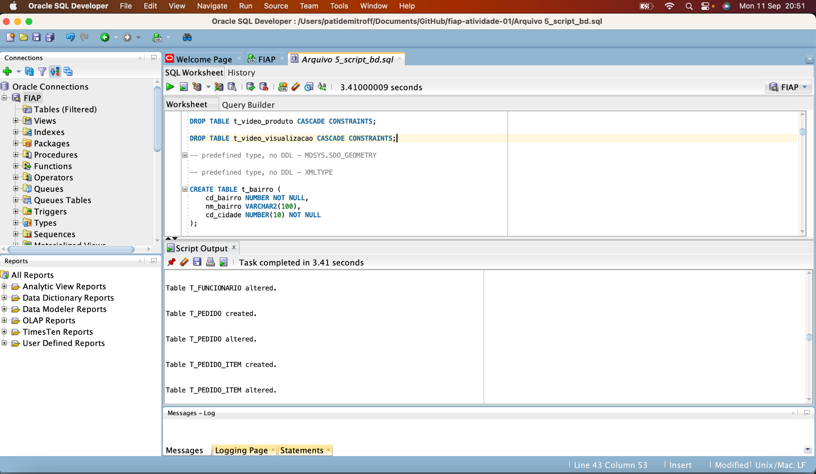

**Descrição**: A tela acima apresenta a tela do Oracle SQL Developer já com script de criação do banco de dados no formato DDL, capturado do repositório GIT gerado pelo Oracle SQL Data Modeler

O **segundo** resultado de Script Output já é exibido na captura de tela acima

Log das cláusulas SQL Executadas Individualmente - Parte I 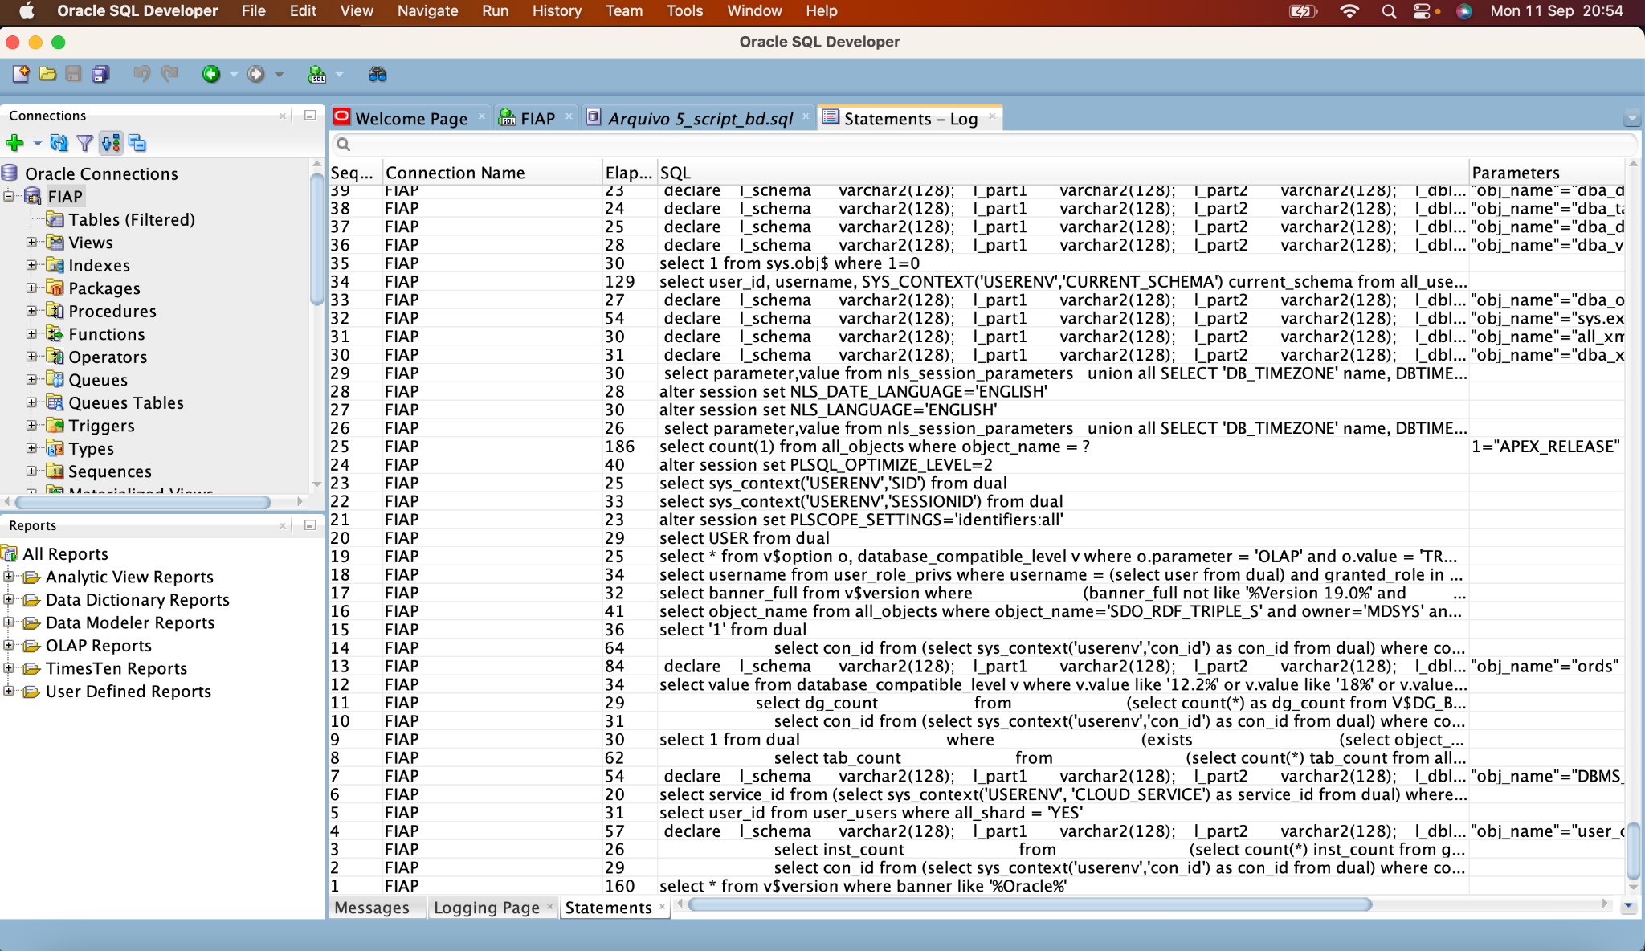

**Descrição**: A tela acima apresenta a tela do Oracle SQL Developer com log de resultados da criação do banco de dados com sucesso, detalhado por cláusula SQL que foi executado, este representa a parte 1 da paginação desta criação

Log das cláusulas SQL Executadas Individualmente - Parte II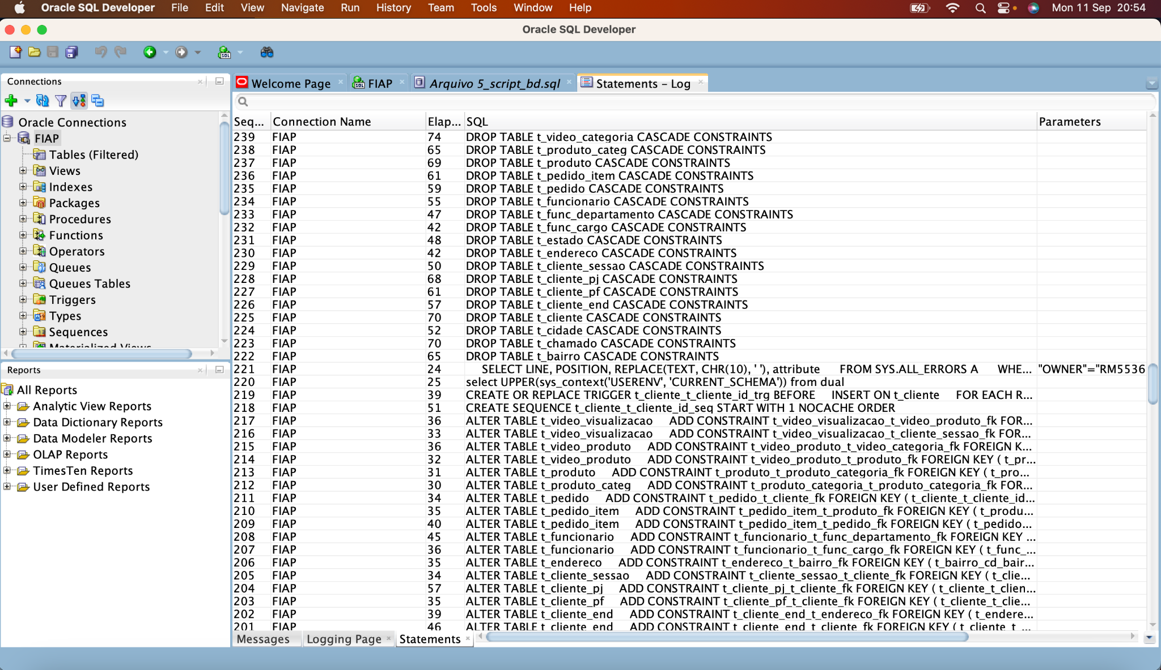

**Descrição**: A tela acima apresenta a tela do Oracle SQL Developer com log de resultados da criação do banco de dados com sucesso, detalhado por cláusula SQL que foi executado, este representa a parte 2 da paginação desta criação

Log das cláusulas SQL Executadas Individualmente - Parte III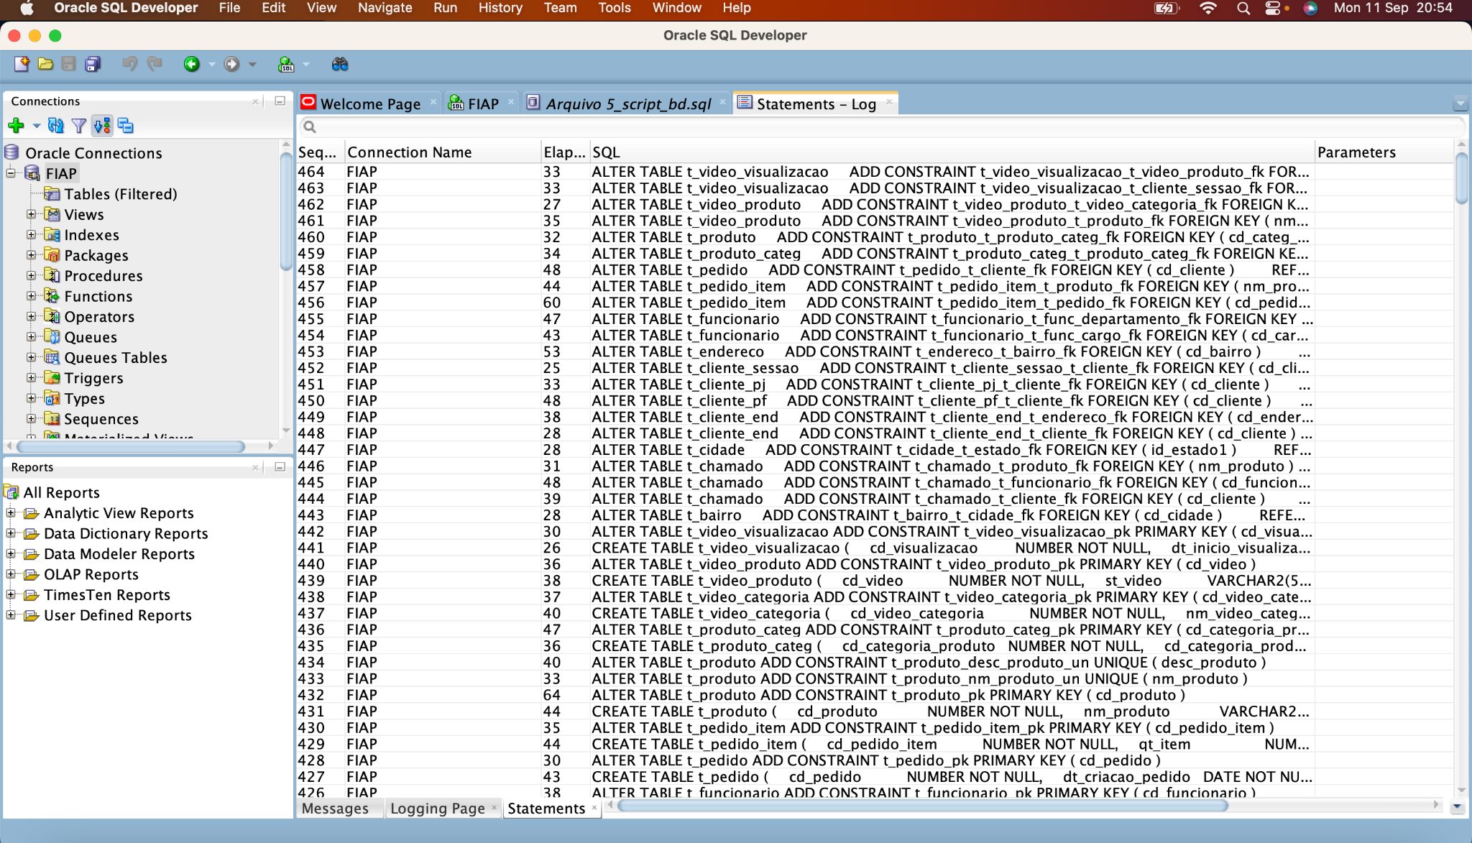

**Descrição**: A tela acima apresenta a tela do Oracle SQL Developer com log de resultados da criação do banco de dados com sucesso, detalhado por cláusula SQL que foi executado, este representa a parte 3 da paginação desta criação